Оформление центральной стены.
Папка передвижка.

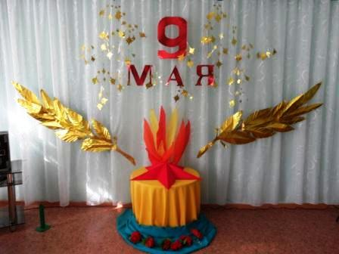

Говоря о защитниках нашей Родины, нельзя оставлять без внимания и тему Великой Победы. В этой теме мы раскрываем детям величие подвига советского солдата, знакомя их с песнями тех времен и о тех временах.
Музыкальные впечатления дошкольников опираются на знания, полученные на занятиях по ознакомлению с окружающим, впечатления от экскурсий к памятникам погибших воинов. Эти мероприятия надолго остаются в памяти ребят и являются важнейшим фактором в формировании их морального облика и духовного воспитания.
